Matematyka klasa 6 Lekcja 8(zagadnienia na 4 godziny lekcyjne-termin 22.04.-29.04)
Cel lekcji: uczeń potrafi zapisać funkcję, narysować funkcję liniową, odczytać miejsce zerowe funkcji
- Przygotuj zeszyt z matematyki, długopis, kolorowe pisaki, komputer z dostępem do internetu
- W zeszycie zapisz temat lekcji: Funkcje. Funkcja liniowa i jej własności
- Skopiuj link i wklej go w przeglądarkę, obejrzyj film :
https://www.youtube.com/watch?v=BWJPb0vUHxk
- Obejrzyj prezentację: https://www.youtube.com/watch?v=K5l90ppOQSA
- Przepisz do zeszytu definicję funkcji i przerysuj grafy:
Definicja funkcji: „Funkcją nazywamy takie przyporządkowanie określone na zbiorze X posiadające wartości ze zbioru Y, w którym każdemu elementowi ze zbioru X odpowiada dokładnie jeden element ze zbioru Y (może to być ten sam element)”.
Zbiór X – jest to zbiór argumentów, czyli dziedzina funkcji
Zbiór Y – opisuje zbiór wartości funkcji
Podczas rozpatrywania czy dane przyporządkowanie jest funkcją ważne są słowa zawarte w definicji funkcji informujące nas, że każdemu x-sowi odpowiada dokładnie jeden y-ek.
Oto najważniejsze informacje wynikające z pojęcia funkcji:
Każdy argument x musi posiadać dokładnie jedną wartość funkcji y
Kilka argumentów x może posiadać tę samą wartość funkcji y
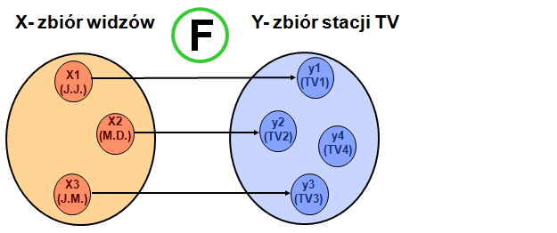

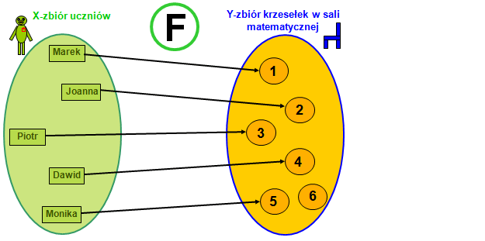

- Obejrzyj prezentację nt funkcji liniowej: https://www.youtube.com/watch?v=iC2aAF13E2g
- Wzór funkcji liniowej: https://www.youtube.com/watch?v=Zp42VRn3IyE&t=9s
- Poćwicz tabliczkę mnożenia. W tym celu wejdź na link i porozwiązuj przykłady z tabliczki mnożenia: https://www.matzoo.pl/klasa3/tabliczka-mnozenia-w-zakresie-100_14_254
- Od kolejnego tygodnia połączymy się w grupę klasy i porozmawiamy o matematyce. Proszę wszystkie osoby z klasy szóstej, by założyły sobie messanger i tam się połączymy dnia 24.04 godz.12.00. Pozdrawiam
6. Nie ma zadania domowego
Powodzenia:

